Campeonato de Hipismo - SQL

O objetivo desse sistema é mostrar os campeonatos que vão ter, os jurados, as escolas, e os alunos que irão participar.

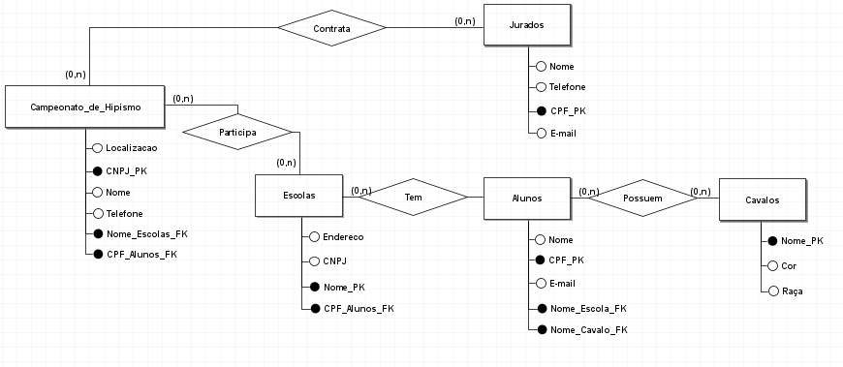

CREATE TABLE Campeonato_de_Hipismo(

localizacao VARCHAR (100) Not NULL,

CNPJ_PK VARCHAR (14) NOT NULL,

nome VARCHAR (30) NOT NULL,

telefone VARCHAR (10) NOT NULL,

nome_escolas_FK VARCHAR (30) NOT NULL,

CPF_Alunos_FK VARCHAR (11) not NULL,

PRIMARY KEY (CNPJ_PK),

FOREIGN KEY (nome_escolas_FK) References Escola (Nome_PK),

FOREIGN KEY (cpf_alunos_FK) References Alunos (Cpf_PK)

)

CREATE TABLE Jurados(

Nome VARCHAR (30) NOT NULL,

Telefone VARCHAR (10) NOT NULL,

CPF_PK VARCHAR (11) NOT NULL,

Email VARCHAR (50) NOT NULL,

PRIMARY KEY (CPF_PK)

)

CREATE TABLE Escolas(

Endereco VARCHAR (100) NOT NULL,

CNPJ VARCHAR (14) NOT NULL,

Nome_PK VARCHAR (30) NOT NULL,

CPF_Alunos_FK VARCHAR (11) NOT NULL,

PRIMARY KEY (Nome_PK),

FOREIGN KEY (CPF_Alunos_FK) REFERENCES Alunos (CPF_PK)

)

CREATE TABLE Alunos(

Nome VARCHAR (30) NOT NULL,

CPF_PK VARCHAR (11) NOT NULL,

Email VARCHAR (50) NOT NULL,

Nome_Escola_FK VARCHAR (30) NOT NULL,

Nome_Cavalo_FK VARCHAR (20) NOT NULL,

PRIMARY KEY (CPF_PK),

FOREIGN KEY (Nome_Escola_FK) References Escola (Nome_PK),

Foreign key (Nome_Cavalo_FK) REFERENCES Cavalo (Nome_PK)

)

CREATE TABLE Cavalos(

Nome_PK VARCHAR (20) NOT NULL,

Cor VARCHAR (10) NOT NULL,

Raça VARCHAR (20) NOT NULL,

PRIMARY KEY (Nome_PK)

)